1. Schreib die Zahlen.

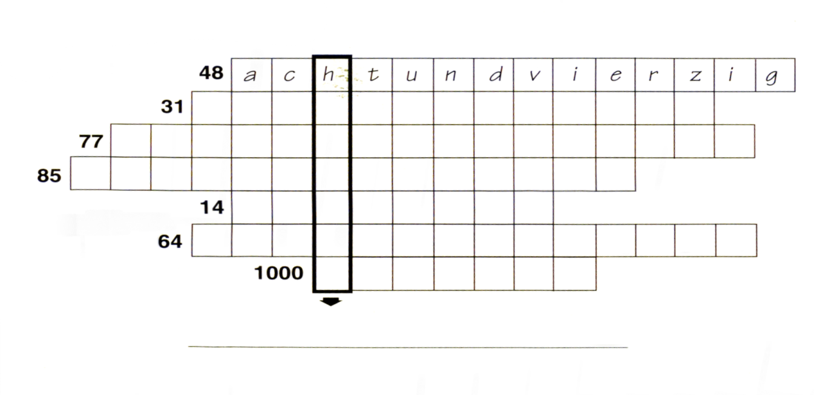

1. In der Schule. Was ist das? Schreib das richtige Wort.

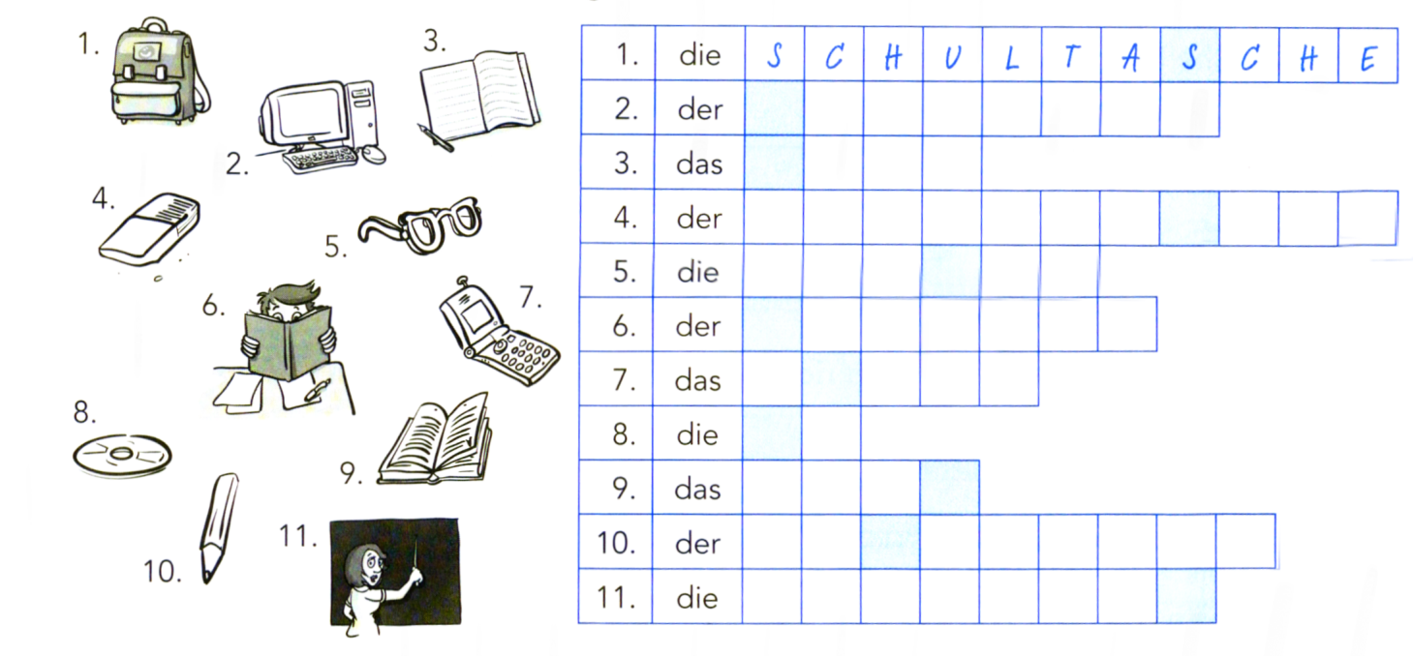

1. **Informationen. W-Fragewörter. Welches Fragewort passt. Ergänze.**

